**Уважаемые родители!!!**

Предлагаем вам игры и задания, которые вы можете использовать в домашней обстановке с детьми, для закрепления материала по формированию математических представлений.

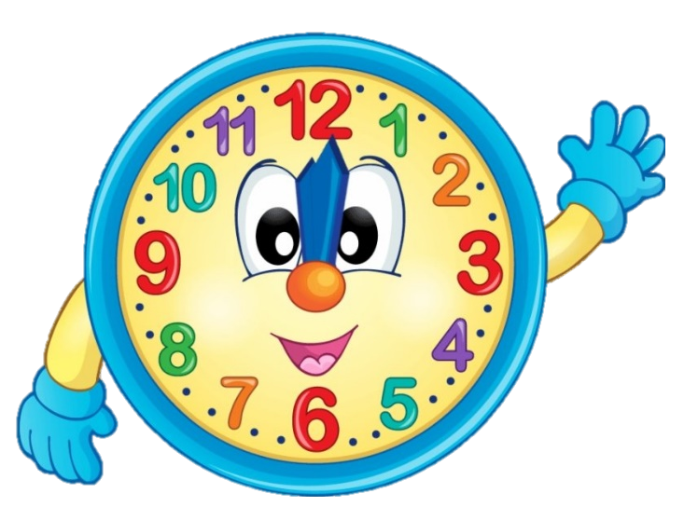**Ориентировка во времени**

***«Успей вовремя»***

Вспомнить с детьми из скольких частей состоят сутки, предлагает назвать их, показать соответствующие картинки и выложить их в правильной последовательности (Утро, день, вечер, ночь). Взрослый предлагает составить сутки и называет одну из частей суток. Дети перечисляют остальные части суток и показывают соответствующие картинки. Игра повторяется 2-3 раза.

***«Какой день недели»***

Взрослый с ребёнком перекидывают друг другу мяч и спрашивают какой 1-й» (2, 3, 4 и т.д.) по счету

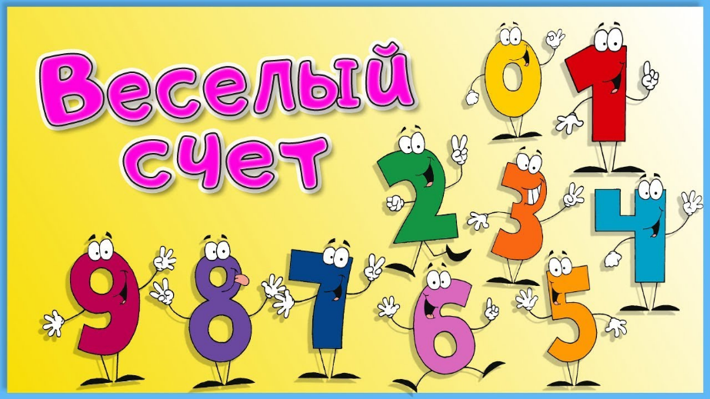**Количество/счёт**

***«Не ошибись»***

Взрослый бросает мяч ребенку и называет число. Ребенок называет следующее число и перебрасывает мяч.

***«Назови скорей»***

В начале игры договориться об условии: называть числа на один больше. Взрослый бросает мяч кому-нибудь из детей и называет число. Ребенок ловит мяч и, бросая его обратно, называет число на одну единицу больше. Игра проводится в быстром темпе.

***«Посчитай и ответь»***

Игроки по очереди спрашивают друг у друга о том, сколько различных предметов находится в комнате. Если ребенок ошибся, ото отдается фишку. В конце игры подсчитывается, сколько фишек осталось у каждого, так выявляется победитель.

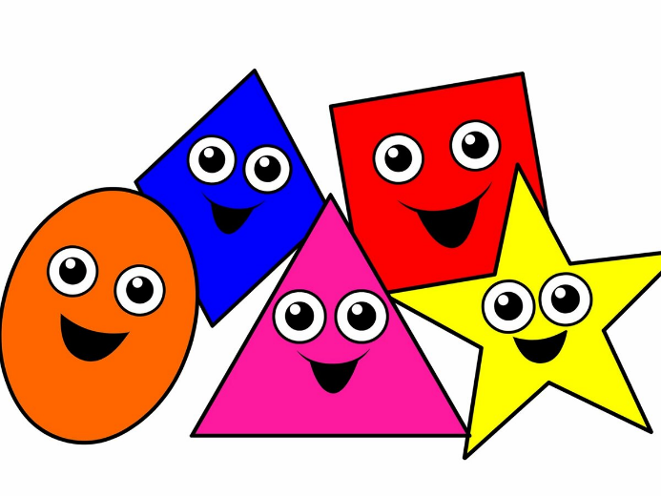**Геометрические фигуры**

***«Кто больше назовет»***

Ребенок и взрослый соревнуются в названии предметов (в окружающей обстановке), похожих на геометрические фигуры. Например (дверь, картина, палас, крышка стола- прямоугольной формы)

***«Запомни как можно больше»***

Перед ребёнком выкладываются предметы разной формы. Ребёнок рассматривает их и запоминает. Взрослый считает до 3 и закрывает фигуры. Предлагает назвать как можно больше фигур, которые лежали на столе.

***«Разложи в коробки»***

Задание — навести порядок, разложить все фигуры по коробкам (столам). Вначале рассматривают коробки и определяют, в какую из них что нужно положить. Затем они раскладывают фигуры по коробкам (столам), соотнося их форму с контурным изображением.

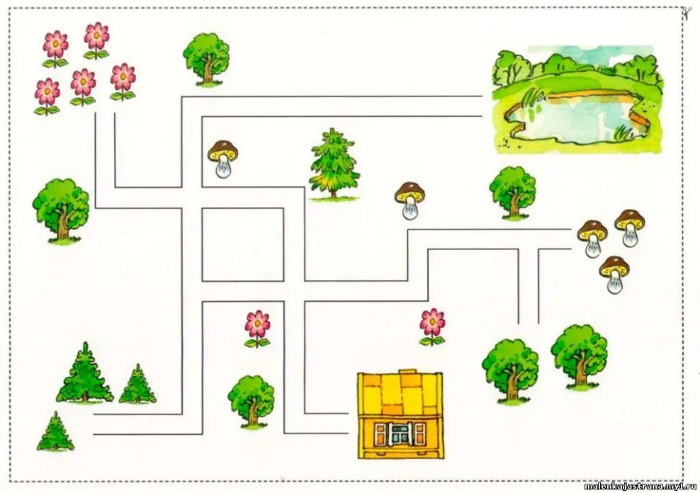**Ориентировка в пространстве**

***«Дорога в детский сад»***

Ребенок вспоминает и рассказывает, где по дороге в детский сад он видел школу, что было возле нее, в каком направлении надо к ней идти, где сделать поворот и т. д.

***«Что, где»***

Взрослый бросает мяч взрослому и спрашивает: «Что справа от тебя» если ребенок дал правильный ответ, он становится ведущим. Игра продолжается.

***«Кто стоит близко, а кто далеко?»***

Перед ребёнком и взрослым выставляются предметы на разном расстоянии. Взрослый и ребёнок определяет кто стоит близко и какому предмету, а кто далеко. Например: чашка стоит ближе ко мне, но коробка стоит дальше от меня.

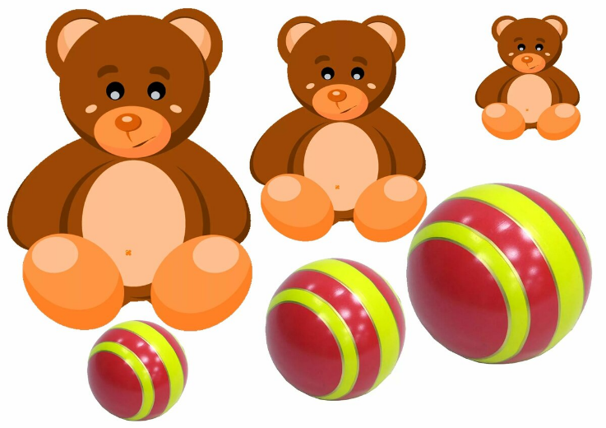**Величина**

***«Поставим чашки в ряд»***

Взрослый предлагает детям расставить чашки в ряд, начиная с самой низкой и заканчивая самой высокой. После выполнения задания дети рассказывают о высоте чашек в ряду. Затем ребята выстраивают елочки в обратном порядке, начиная с самой высокой и заканчивая самой низкой.

***«Достань мяч»***

Взрослый прячет мяч и предлагает его достать. Мяч прячут то высоко, то низко. Сначала мяч лежит высоко на шкафу. Перед детьми стоит задача — принести мяч и продолжить игру. Но мяч лежит высоко, и достать его, протянув руку, невозможно. Здесь важно, чтобы дети смогли проанализировать условия задачи и найти правильное решение.

***«Что шире, что уже»***

Взрослый кладёт перед ребёнком разные полоски по ширине и задает вопросы: «Сколько всего полосок? Что можно сказать об их ширине? Покажите самую узкую/широкую полоску. Как разложить по порядку полоски от самой узкой до самой широкой? Положи полоски по порядку от самой узкой. В каком порядке вы положили полоски? Которая по счету самая широкая полоска? (узкая?).